MAKOTOKAI INTERNATIONAL ASSOCIATION
FEDERATION MAKOTOKAI KARATE OF UKRAINE

FEDERATION MAKOTOKAI KARATE OF KYIV REGION

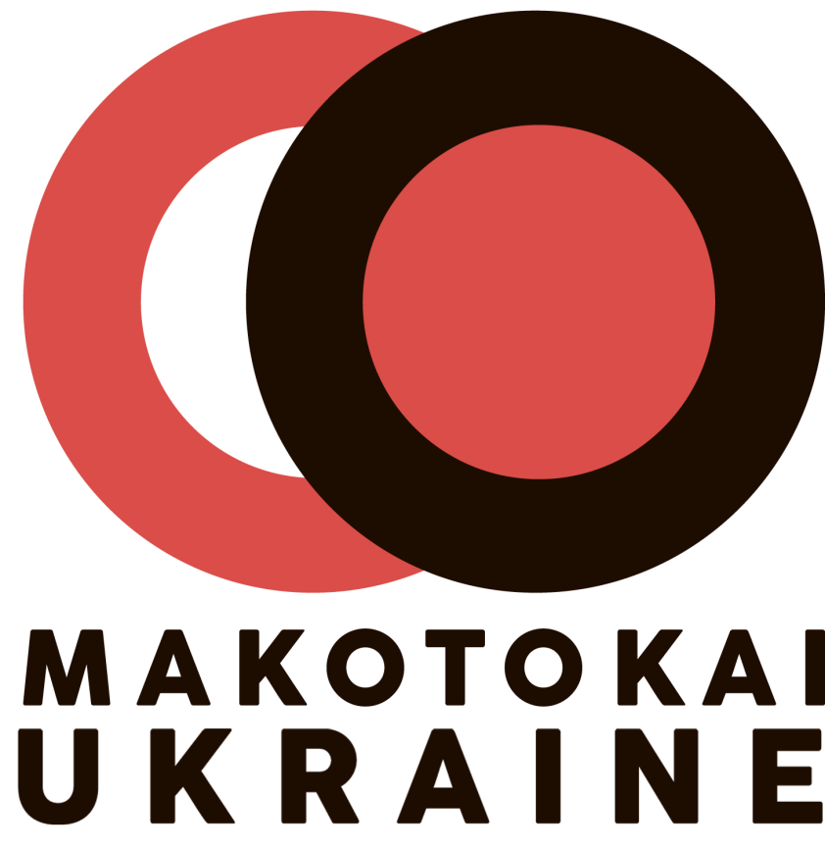
ПОЛОЖЕННЯ

про проведення відкритих Всеукраїнських змагань

з виду бойового мистецтва Макотокай карате

по ПОСИЛЕНІЙ ФІЗИЧНІЙ ПІДГОТОВЦІ
серед молодших юнаків/дівчат, юніорів/юніорок,
чоловіків та жінок
під гаслом
«ЕНЕРГІЯ НАЦІЇ - 2017»
22-23 вересня 2017 року,
м. Київ

Під патронатом
НАЦІОНАЛЬНОЇ ПОЛІЦІЇ УКРАЇНИ

ОФІЦІЙНИЙ САЙТ
ГО «ФЕДЕРАЦІЯ МАКОТОКАЙ КАРАТЕ УКРАЇНИ»
www.lyashchenko-branch.kiev.ua

 | « З А Т В Е Р Д Ж Е Н О»  Президент ГО «Федерація Макотокай карате Київської області»  _______________ Арзуманян М.А.  “______” ______________ 2017 рік |  |  | «п о г о д ж е н о»  Президент ГО «Федерація Макотокай карате України»  ____________ Лященко В.Г.  “______” _______________ 2017 рік
ПОЛОЖЕННЯ

про проведення відкритих Всеукраїнських змагань

з виду бойового мистецтва Макотокай карате

по ПОСИЛЕНІЙ ФІЗИЧНІЙ ПІДГОТОВЦІ
серед молодших юнаків/дівчат, юніорів/юніорок,
чоловіків та жінок
під гаслом
«ЕНЕРГІЯ НАЦІЇ-2017»
22-23 вересня 2017 року,
м. Київ

I. Мета і завдання змагань:
Відкриті Всеукраїнські змагання з виду бойового мистецтва Макотокай карате по ПФП проводиться з метою:
1. Підвищення фахового рівня майстерності спортсменів ГО «ФМКУ».
3. Підвищення фізичного рівня спортсменів ГО «ФМКУ».
4. Проведення аналізу рівня фізичного виховання спортсменів ГО «ФМКУ».
5. Розвитку та популяризації макотокай карате серед населення України.
6. Вдосконалення практичного досвіду суддів ГО «ФМКУ».
7. Підготовка спортсменів ГО «ФМКУ» до планових Всеукраїнських змагань з виду бойового мистецтва Макотокай карате на навчально-тренувальний 2016-2017 рік.
8. Налагодження доброзичливих стосунків з іншими регіональними організаціями повноконтактного карате та організаціями фізкультурно-спортивної спрямованості.
9. Налагодження доброзичливих стосунків з іншими громадськими організаціями патріотично-виховної спрямованості.
10. Залучення дітей, молоді та дорослих до ведення здорового способу життя.
11. Реалізація програми розвитку фізичної культури та спорту Міністерства сім’ї молоді та спорту України.
12. Патріотичне виховання молоді та залучення їх до навчання у навчальних закладах правоохоронної спрямованості.

ІІ. Організація і керівництво змагань:
Загальне керівництво по відкритих Всеукраїнських змагань з виду бойового мистецтва Макотокай карате по ПФП покладено на ГО «Федерація Макотокай карате України» та ГО «Федерація Макотокай карате Київської області».
Безпосередня відповідальність за проведення відкритих Всеукраїнських змагань з виду бойового мистецтва Макотокай карате по ПФП покладено на створений організаційний комітет, головного суддю змагань та суддівську колегію.
Головним суддею відкритих Всеукраїнських змагань з виду бойового мистецтва Макотокай карате по ПФП обрано та затверджено:
- президента ГО «ФМКУ», суддю Міжнародної категорії з виду бойового мистецтва Макотокай карате, шихана В.Г. Лященка, 5 дан (м. Київ).
Заступником головного судді відкритих Всеукраїнських змагань з виду бойового мистецтва Макотокай карате по ПФП обрано та затверджено:
- першого віце-президента ГО «ФМКУ», суддю Національної категорії з виду бойового мистецтва Макотокай карате, сенсея І. В. Левицького, 3 дан (м. Одеса).
Головою організаційного комітету відкритих Всеукраїнських змагань з виду бойового мистецтва Макотокай карате по ПФП обрано та затверджено:
- президента ГО «ФМККО», суддю першої категорії з виду бойового мистецтва Макотокай карате, семпая М.А. Арзуманяна, 1 дан (м. Київ).
Координатором відкритих Всеукраїнських змагань з виду бойового мистецтва Макотокай карате по ПФП обрано та затверджено:
- суддю першої категорії з виду бойового мистецтва Макотокай карате,
семпая Д. А. Мельника, 1 дан (м. Одеса).
Головою технічного секреторіату Всеукраїнських змагань з виду бойового мистецтва Макотокай карате по ПФП обрано та затверджено:
- суддю першої категорії з виду бойового мистецтва Макотокай карате, семпая К. Г. Запорожець, 1 дан (м. Одеса).

ІІІ. Термін, місце і умови проведення змагань:
Відкриті Всеукраїнські змагання з виду бойового мистецтва Макотокай карате по ПФП відбудутьсяя у термін з 22 по 23.09.2017 року.
- 22.09.2017 року (п’ятниця) з 19.00 до 21.00 реєстрація учасників змагань, м. Київ вул. Архітектора Вербицького, буд. 14 г, спортивна зала, загальноосвітньої школи школи І-ІІІ ступені № 266, Дарницького району, м. Києва.
- 23.09.2017 року (субота) з 09.00 початок проведення змагань, м. Київ вул. Архітектора Вербицького, буд. 14 г, спортивна зала, загальноосвітньої школи школи І-ІІІ ступені № 266, Дарницького району, м. Києва.

ІV. Програма змагань:
Розклад  відкритих Всеукраїнських змагань з макотокай карате |  | Регламент проведення відкритих Всеукраїнських змагань з виду бойового мистецтва Макотокай карате по ПФП
23
вересня 2017 року субота

 | 08.30 - 09.00 | Нарада суддів та представників команд
 | 09.00 - 19.30 | Проведення - відкритих Всеукраїнських змагань з виду бойового мистецтва Макотокай карате по ПФП
 | 19.30 - 20.00 | Урочисте закриття відкритих Всеукраїнських змагань з виду бойового мистецтва Макотокай карате по ПФП

V. Учасники змагань та вимоги:
Учасники повинні мати чисте біле “догі” з каліграфічною емблемою Макотокай карате або «ґанджі» чи «ченден» (шинкіокушинкай або кіокушинкайкан) на куртках чи емблемами представлених організацій.
Відкриті Всеукраїнські змагання з виду бойового мистецтва Макотокай карате по ПФП будуть проходити в рамках особистого заліку за олімпійською системою.
До участі у відкритих Всеукраїнських змагань з виду бойового мистецтва Макотокай карате по ПФП допускаються інші федерації, організації, спілки спортивної спрямованості, при обов'язковому узгодженні цього питання з заступником головного судді змагань - сенсеєм І.В. Левицьким, 3 дан тел. (050) 010-18-00
Усі учасники повинні надати до мандатної комісії наступні документи:
- заявочний лист на участь за встановленою формою, затверджений лікарсько-фізкультурним диспансером;
- залікову книжку (будо-паспорт) ГО «ФМКУ» чи іншої представленої організації;
- фото копію свідоцтво про народження;
- при відсутності фотокартки у заліковій книжці - учнівський квиток з фотокарткою;
- дозвіл батьків на участь у змаганнях, який вноситься у залікову книжку (будо-паспорт
ГО «ФМКУ» або представленої організації);
- письмовий дозвіл батьків на участь у змаганнях для запрошених команд інших федерацій;
- поліс добровільного медичного страхування.
- відповідний ступеню кю пояс.
Іменні заявки, завірені організацією та лікарем, надаються до мандатної комісії 22.09.2017 року.
Учасників відкритих Всеукраїнських змагань з виду бойового мистецтва Макотокай карате по ПФП поділено на підгрупи А, Б, В, Г у залежності тестових нормативів рівень яких визначається відповідно до вікових категорій:
Змагання (особисті) проводяться окремо для учасників чоловічої та жіночої статі.

Підгрупа А (залік з посилених фізичних нормативів) виконується учасниками у відповідності до протоколу:
- молодші юнаки 4-5, 6-7, 8-9, 10-11,12-13 років; (спортсмени початківці 10-9 кю)
- молодші дівчата 4-5, 6-7, 8-9, 10-11,12-13 років; (спортсмени початківці 10-9 кю)
Підгрупа Б (залік з посилених фізичних нормативів) виконується учасниками у відповідності до протоколу:
- молодші юнаки 8-9, 10-11, 12-13 років; (спортсмени від 8 кю)
- молодші дівчата 8-9, 10-11, 12-13 років; (спортсмени від 8 кю)
Підгрупа В (залік з посилених фізичних нормативів) виконується учасниками у відповідності до протоколу:
- юнаки 14-15 років; (спортсмени від 8 кю)
- дівчата 14-15 років; (спортсмени від 8 кю)
- юніори 16-17 років; (спортсмени від 8 кю)
- юніорки 16-17 років; (спортсмени від 8 кю)
Підгрупа Г (залік з посилених фізичних нормативів) виконується учасниками у відповідності до протоколу:
- чоловіки + 18 років; (спортсмени від 8 кю)
- жінки + 18 років; (спортсмени від 8 кю)

1.  2.  3.  4. | Присідання ноги на ширині плечей, руки за головою;  Віджимання від підлоги, руки біля тулуба;  Згинання тулуба (лежачи на спині);  Вистрибування з присяду з підгинанням колін до тулуба; | кількість разів

Данні заліки будуть оцінюватись за кількістю виконаних разів у наступний час:
Вікова групи | Термін виконання нормативу
Молодші юнаки 4-5, 6-7, 8-9, 10-11, 12-13 років;  (спортсмени початківці 10-9 кю) | 30 сек.
Молодші дівчата 4-5, 6-7, 8-9,10-11, 12-13 років;  (спортсмени початківці 10-9 кю) | 30 сек.
молодші юнаки 8-9, 10-11, 12-13 років; | 1 хв.
молодші дівчата 8-9, 10-11, 12-13 років; | 40 сек.
юнаки 14-15 років; | 2 хв.
дівчата 14-15 років; | 1,5 хв.
юніори 16-17 років; | 2 хв.
юніорки 16-17 років; | 1,5 хв.
чоловіки + 18 років; | 2 хв.
жінки + 18 років; | 1,5 хв.
Обов'язкова умова при виконанні - відповідність вправи до вимог положення.

VI. Нагородження учасників змагань:
Спортсмени, які посіли призові місця в особистому заліку нагороджуються:

ПЕРШЕ місце - диплом, медаль, вимпел, афіша
ДРУГЕ місце - диплом, медаль, афіша
ТРЄТЕ місце - диплом, медаль, афіша
ТРЄТЕ-ЧЕТВЕРТЕ місце - диплом, медаль, афіша

Організаторами відкритих Всеукраїнських змагань з виду бойового мистецтва макотокай карате по ПФП буде виділено почесними призами:
- найбільш фізично розвинутий спортсмен.
- найбільш технічно розвинений спортсмен.

VІІ. Умови прийому учасників та фінансування змагань:
Витрати на організацію проведення змагань (нагородження переможців і призерів медалями, дипломами, оплата лікарського та обслуговуючого персоналу, харчування та оплата суддів, друкування афіш, розміщення реклами, підготовка споруди) здійснюються за рахунок ГО «ФМКУ» та ГО «ФМККО», зацікавлених установ, організацій, ділових партнерів та інших спонсорських надходжень.

VІІІ. Підготовка спортивних споруд:
Відповідно до Постанови Кабінету Міністрів України від 18 грудня 1998 року № 2025 "Про порядок підготовки спортивних споруд та інших спеціально відведених місць для проведення масових спортивних та культурно-видовищних заходів":
Підготовка спортивних споруд покладається на їх власників, контроль за підготовкою спортивних споруд та забезпеченням безпеки при проведенні змагань здійснює організаційним комітетом, який утворюється ГО «ФМКУ» та ГО «ФМККО».
Власник спортивної споруди не менш, ніж за 4 години до початку змагань зобов'язаний подати до оргкомітету Акт про її готовність до проведення змагань.
Невиконання вимог, передбачених цим пунктом, що стали причиною виникнення надзвичайних обставин під час проведення фестивалю, тягне за собою відповідальність.

IX. Медичне забезпечення:
У відповідності до «Положення про медичне забезпечення спортивно-масових заходів», що затверджено наказом Міністерства охорони здоров'я України від 27.10.2008 № 614, медичне забезпечення спортивно-масових заходів здійснюється відповідним медичним персоналом.
Для медичного забезпечення змагань залучаються кваліфіковані медичні працівники.
Присутність лікаря із спортивної медицини обов'язкова на спортивно-масових заходах всіх рівнів.
Лікар змагань входить до складу суддівської колегії на правах заступника головного судді. Всі його рішення в межах компетентності обов'язкові для учасників, суддів, організаторів.
Лікар представляє в організаційний комітет або суддівську колегію план медичного забезпечення відкритих Всеукраїнських змагань з виду бойового мистецтва Макотокай карате по ПФП.

Х. Заявки:
Попередні заявки за встановленою формою щодо участі у змаганнях повинні бути надіслані електронною поштою у форматі Word до секретаріату Федерації не пізніше 22 вересня 2017 р. за адресою електронної пошти: kyokushinkai.odessa@gmail.com

Штаб-квартира ГО «ФМКОО»  вул. Пастера  буд. 36 кв. 37  м. Одеса, 65023 | телефони для зв’язку:  тел.: (098) 889-65-30  (050) 010-18-00  (063) 048-06-85

Заявочний лист на участь за встановленою формою в оригіналі, інші необхідні документи та страхові поліси надаються до мандатної комісії під час медичної комісії та реєстрації учасників.
До змагань допускаються команди, які підтвердили свою участь у встановлений термін.

Це положення є офіційним запрошенням
на участь у відкритих Всеукраїнських змаганнях з виду бойового
мистецтва Макотокай карате по ПФП
під гаслом
«ЕНЕРГІЯ НАЦІЇ - 2017»

З повагою,
Президент ГО «ФМКУ» шихан В.Г. Лященко, 5 дан
конт. тел.: (067) 449-43-75 E-mail: lyashchenko.branch@gmail.com

Перший віце-президент ГО «ФМКУ» сенсей І.В. Левицький, 3 дан
конт. тел.:(050) 010-18-00 Email: kyokushinkai.odessa@gmail.com

Офіційний сайт:
ГО «ФЕДЕРАЦІЯ МАКОТОКАЙ КАРАТЕ УКРАЇНИ»
www.lyashchenko-branch.kiev.ua

